ЛЕКЦИЮ ПРОЧИТАТЬ
Тема: «Становление философии в Древней Греции.
Философские школы Древней Греции»

(Лекция для ТЕТРАДИ С КОНСПЕКТАМИ (см. ниже на стр.12)

Попытки ответить на философские вопросы впервые были предприняты много тысячелетий назад.
Из древних мифов родились первые литературно-художественные произведения – «Илиада» и «Одиссея», авторство которых приписывается легендарному греческому поэту Гомеру (IX в. до н.э.). В них уже ставились философские проблемы смысла жизни человека, его смертность, недостижимость вечной жизни. Поэтому местом зарождения древнейшей формы философии можно считать государства Двуречья (Тигра и Ефрата), Древнюю Грецию, Древний Египет, где примерно 4 - 4,5 тысячи лет тому назад появились первые литературно-художественные произведения, в которых затрагивались философские вопросы.
Несколько позже на основе мифологии возникли существующие и поныне древнейшие религии – буддизм, иудаизм, родиной которых была Индия и Палестина. Основы учения иудаизма изложены в Ветхом Завете (VII в. до н.э.). Эти древние религии содержали в себе зачатки религиозной философии.
И, наконец, научная форма философии возникла 2,5 тысячи лет тому назад, в VII-VI вв. до н.э. Она появилась вместе с математикой, астрономией, медициной. Причём возникла она одновременно в трёх основных регионах Древнего мира: в Индии, Китае, Греции.
Двумя великими народами – индийским и китайским – заложена была содержательная база философии как дисциплины. Но для того, чтобы сформировалась философия, нужен метод получения результатов (слово греческое и означает путь исследования или познания, совокупность приёмов освоения действительности) и их общезначимость. Всё это обеспечила древнегреческая мысль, начиная с Сократа, который создал философию и стал её олицетворением.
(А.А. Горелов стр.33-35)
(юнита 1 стр. 21-24)
Наибольшего развития философия достигла в именно Древней Греции. Это обусловлено:
1). Дух соревнования, свободной состязательной деятельности утвердился сначала в спорте, затем в художественном творчестве, а затем и теоретической мысли духа.
2). К тому же в ряде греческих городов-государств утвердились демократические порядки, как, например, в Афинах. Это давало возможность свободно высказываться и вести дискуссии на многие темы.
3). Древние греки владели искусством выражать свои мысли.
4). Философы Древней Греции были свободными людьми, полностью отдававшими себя философии.
5). В Древней Греции существовал высокий престиж «любящих мудрость».

АНТИЧНАЯ ФИЛОСОФИЯ
Основные этапы развития античной философии и особенности каждого из них.
Первый, ранний период – с VII в. до н.э. до V в. до н.э.
Его иногда называют досократовским, т.к. он длился до начала философской деятельности Сократа. В этот период всё внимание философов было направлено на исследование природы, космоса, окружающего мира.
Философы той поры: Фалес, Анаксимандр, Пифагор, Анаксимен, Гераклит, Зенон, Парменид, Демокрит и др.

Второй период – классический (сократовский) - время высшего расцвета греческой философии – первая половина V в до конца IV в. до н.э.
Философы той поры: Сократ, Платон, Аристотель.
Подъём культуры и рост политической активности в условиях рабовладельческой демократии усилили внимание философов к сущности человека, его духовному миру, проблемам морали и права.

Третий – эллинско – римский период начинается с упадком греческих городов в начале III в. до н.э. и продолжается до V в. н.э.
В это время возникает целый ряд школ и течений, содержание которых сводилось в основном к комментированию учений Платона и Аристотеля. Наиболее значительные из них: скептики, киники, стоики, эпикурейцы.

Рассмотрим кратко все эти этапы и творчество их представителей.
1). РАННИЙ (ДОСОКРАТОВСКИЙ ПЕРИОД).
Очень важным в то время был вопрос о первоначалах Вселенной. Размышления первых философов были обусловлены содержащими в мифологии сведениями о четырёх стихиях – воде, земле, воздухе, огне, из которых состоит всё в мире.

1.1 Милетская школа. (А.А. Горелов стр. 36 определение «Философская школа»)
Это первая древнегреческая философская школа возникла в Милете, крупном городе средиземноморского побережья малой Азии, где жили трое её главных представителя: Фалес, Анаксимандр, Анаксимен.
В Милетской школе впервые был поставлен вопрос о первоосновах всего сущего. Основу мира они видели в определённом начале и пытались найти его не религиозно и мифически, а логически, путём логических рассуждений, доказательств, вопросов и ответов.
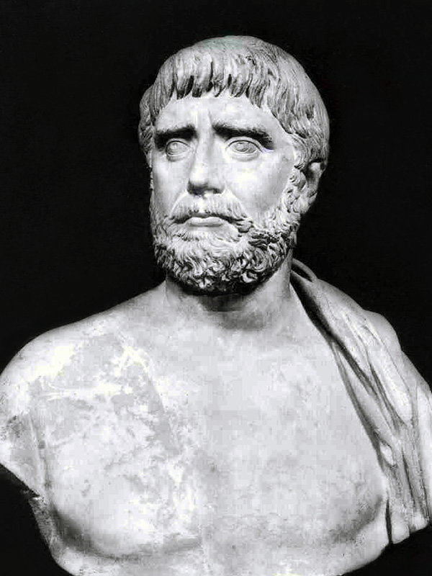
Школу основал Фалес (625-547 до н.э.), который считался одним из семи греческих мудрецов, а среди них – первым. Предполагают, что он был купцом и много путешествовал. Его называли «первым философом», «первым математиком», «первым астрономом». Он действительно был первым из тех, кто начал доказывать геометрические теоремы. Фалес предсказал затмение солнца в 585 г. до н.э. Он первым измерил высоту египетских пирамид по их тени. Он первый в Греции ввел календарь, разбив год на 12 месяцев и 365 дней.. Ему приписывают изречение: «Познай себя».
Первоосновой всего живого и неживого является, по мнению Фалеса, вода. Она божественна и разумна. Из неё возникло всё, в том числе и плоская Земля, покоящаяся на воде. Начало конкретного организма влажное семя. Без влаги не может быть признаков жизни.
Ученик Фалеса Анаксимандр (640-540 до н.э.) считал невозможным выбирать первоначало из, может быть, равных между собой стихий. Поэтому в качестве первоосновы он предложил апейрон – неопределённое, беспредельное, вечное материальное начало. В какой форме это материальное начало существовало, Анаксимандр не конкретизировал, но из него, в свою очередь, образуются известные четыре стихии. Самая тяжёлая из них – земля; она парит в воздухе в центре мира, на ней располагается вода, дальше воздух. Огонь образовал Солнце, Луну, звёзды.
У Анаксимандра также встречается проблематика возникновения жизни. Его иногда называют античным предшественником Дарвина. Первые животные, по его мнению, зародились в воде, но когда их стало много, они начали выходить на сушу. Их покров (панцирь или чешуя) ломался и истирался от соприкосновения с твёрдой почвой. Некоторые из них умирали от этого, другие же выживали и изменялись. Появились животные, от которых потом произошёл и человек. Представьте себе, что так рассуждал философ две с лишним тысячи лет назад! Анаксимандр объяснял сложнейшие вопросы развития мира, не обращаясь к вмешательству богов, а опираясь на разум.
Ученик Анаксимандра Анаксимен (585-525 до н.э.), основой он считал воздух. Он вездесущ. Из него возникло всё остальное. Согласно Анаксимену, все вещи возникли из воздуха путем его сгущения и разряжения. Воздух, сгущаясь, становится ветром, ветер, сгущаясь, становится тучей, туча….водой, вода…землёй, земля…каменем, камень…. искрой, искра, разряжаясь,….воздухом. Всё есть движение воздуха. И это движение подобно дыханию. Воздух это дыхание. Земля по форме подобна круглому столу, а вокруг воздух. Всё плавает по воздуху.
Материализм (лат. «materialis» - вещественный) – направление в философии, признающее первоосновой всего существующего материю – независимую от человека и любого создания реальность. Материализм считает, что материя вечна и является источником всего, что нас окружает. Материя – объективная, существующая вне нас реальность, которая даётся нам в ощущениях.
Идеализм (греч. «idea» - идея) – направление в философии, сторонники которого признают первичным, исходным дух, сознание, идею.

Итак, первая философская школа стихийно тяготеет к материализму.
Конечно, нам теперь странно, что подобное считалось знаниями, также трудно назвать подобное достижениями. Но милетская школа важна не своими достижениями, а исканиями.

1.2 Эфесская школа (другая сильная философская школа).
По соседству с Милетом располагался другой город-порт – Эфес. Этот полис прославился тем, что в нём находилось одно из семи чудес света – храм Артемиды.
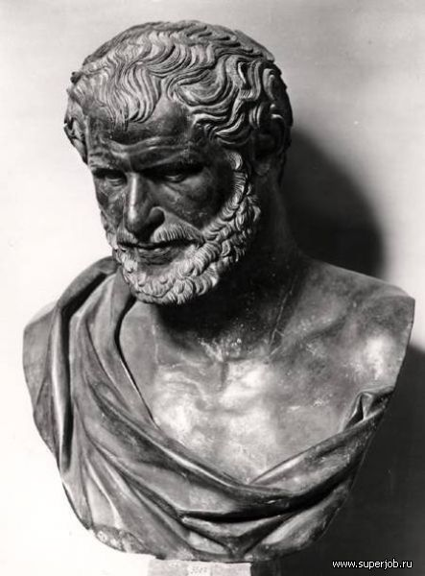
Именно в этом городе родился и жил знаменитый древнегреческий философ Гераклит Эфесский (540-480 до н.э.). Отсюда название школы, которую он открыл (эфесская).
О его жизни сохранилось относительно много сведений. Он был оратором, обладал наследственным титулом (принадлежал к царскому роду), но отошёл от политической жизни и отказался от титула в пользу своего брата, чтобы иметь возможность посвятить себя философии.
Из им написанного до нас дошло около 140 фрагментов. Нам повезло: он отдал сочинения в храм Артемиды Эфесской, что способствовало их сохранению. Правда, тексты Гераклита не просты для истолкования. Недаром его прозвали «Тёмный»: он писал образным языком и использовал множество метафор и аллегорий.
В основе его философских взглядов лежало представление о том, что первоосновой мира является огонь.
Чтобы придать большую убедительность своему учению об огне как первооснове мира, Гераклит, по преданию, часто появлялся одетым в пурпурный плащ. В конце жизни он удалился в горы и жил отшельником.
Огонь имеет большое значение в организации жизни человека. Это – основа ремёсел, защита, тепло…Огонь необходим для организации жизнедеятельности человека. Но под огнём, как началом всего, имеется в виду не физический огонь, а другой – живой психический огонь. Душа в своём чистом, не связанном телесностью виде - сгусток огня – шар психической теплоты. И многие мистики свидетельствуют, что при наступлении трансового состояния душа переживает свет – психический огонь. Это и есть то самое, что мы увидим по выхождению из своих телесных форм. Считалось, что психический огонь – материал, из которого сделаны наши тела (тонкие тела) и тела богов (наитончайший огонь).
Огонь невозможно представить себе неподвижным, он всегда в движении; признание огня основой мироздания стало обоснованием постоянного развития, движения и изменения всего в мире. В мире существует единство, но оно образуется сочетанием противоположностей и развитие – это единство и борьба противоположностей: возникновение и исчезновение, жизнь и смерть, рождение и гибель, день и ночь, добро и зло, больное и здоровое, мёртвое и живое. Согласно воззрениям Гераклита, переход явления из одного состояния в другое совершается через борьбу этих противоположностей.
Гераклита считают основателем диалектики.
Диалектика (греч. dialektike – искусство вести спор) – учение о всеобщей связи явлений и развитии, источником которого признаётся наличие противоречий в окружающем человека мире и в его сознании.
Согласно диалектической точке зрения, в мире всё развивается и не стоит на месте.
До нас дошли ставшие широко известными изречения Гераклита: «Всё течёт, всё изменяется», «В одну и ту же реку нельзя войти дважды».

1.3 Италийская философия.
Практически одновременно с зарождением философии на побережье Эгейского моря появляются философские школы на побережье Южной Италии и Сицилии. В конце VI в. до н.э. формируется италийская философия.
Греки не были склонны к умеренности ни в своих теориях, нив практической жизни. И если Гераклит утверждал, что всё изменяется, то Парменид возразил, что ничего не меняется. Парменид был уроженцем Элеи (Южная Италия).
К элейской школе можно отнести Ксенофана, Парменида и Зенона.
1.3.1 Элейская школа.
Основателем школы в городе Элея принято считать Ксенофана (ок. 565 – лк. 470 до н.э.).
Он пришёл в Италию из Илонии, т.к. его родной город Колофон был захвачен персами. Более 60-ти лет после этого Ксенофан вёл жизнь странствующего певца, публично распевая свои философские стихи, а на закате дней поселился в Элее. Он прожил без малого 100 лет.
Именно Ксенофан впервые поставил вопрос о происхождении богов. С его точки зрения, не человек – создание богов, а, наоборот, боги – плод его воображения. Почему у эфиопов боги кудрявы и чернокожи, а у фракийцев – рыжеволосы и голубоглазы? Потому что боги творятся людьми по своему образу и подобию. Он иронизировал, говоря, что если бы быки, лошади и львы могли рисовать, то они изобразили бы своих богов похожими на быков, лошадей и львов.
Для Ксенофана истинный Бог – это окружающий нас мир, вселенная. Отождествление бога и мира получило название пантеизм (с греч. – pan – всё, theos – бог - «всё есть бог»).
Для Ксенофана, впрочем, как и для всей элейской школы, характерен скептический подход к чувственному познанию. Чувства, ощущения обманчивы и не могут дать истинное познание, но ведут лишь к мнениям и кажимости, считал Ксенофан. Элеаты были одними из первых в истории философии, кто усомнился в достоверности наших чувств. Конечно, они правы, - нашим чувствам и ощущениям нельзя доверять безоглядно. Например, лодка на горизонте кажется нам размером с горошину, такое чувственное восприятие не даёт нам истинных представлений о размерах.
Парменид (ок. 540-470 до н.э.) и Зенон (ок.490-430 до н.э.).
Парменид родился в знатной семье и провел молодость в забавах и роскоши, когда пресыщение удовольствиями подсказало ему о ничтожестве наслаждений.
Парменид провозгласил главенствующую роль разума в познании и подсобную роль чувств. В чувствах, говорил он, точности нет, чувства обманывают нас: «Не доверяйте чувственным восприятиям, не вращайте бесцельно глазами, не слушайте ушами, в которых раздается только шум, и не болтайте праздно языком, всё исследуйте разумом». Возьмите одно рисовое зёрнышко и бросьте его на землю, - вы ничего не услышите. А теперь возьмите мешок с зерном и бросьте его на землю, - вы услышите глухой стук. Но сумма нулей должна равняться нулю! Ваши чувства обманули вас либо в первый раз (и стук был), либо во второй (и стука не было).
Есть единое бытие, оно материально и не может быть разделено, в мире нет пустоты; мир – это шар, заполненный веществом без пустот. Значит мир един, в нём нет и не может быть отдельных вещей: ни столов, ни деревьев, ни машин…
А то, что мы видим – это обманчивое чувственное восприятие.
По Пармениду и движения нет. Куда что-то может двигаться, если вся мировая сфера заполнена веществом «под завязку»? Значит всё неподвижно…
Последователь и любимый ученик Парменида Зенон Элейский доказывал с помощью апорий - затруднений, логически неразрешимых противоречий - невозможность описать движение. При его описании путём деления на сумму отдельных точек (отрезков) возникают неразрешимые противоречия. Мышление оперирует «неподвижными точками», а это не соответствует чувственным данным. Но надо выбирать. И элеаты выбрали мышление.
Апория – парадокс, где сталкиваются логическая очевидность рассуждения и его неподтверждаемость на опыте. Таких апорий Зенон сформулировал более 40, до нас дошло 8, из них движению посвящены 4 – «Дихотомия» (деление пополам), «Стрела», «Стадион», «Ахиллес и черепаха».
В «Дихотомии» Зенон доказывал, что тело не может сдвинуться с места, т.е. движение не может ни начаться, ни закончиться. Чтобы преодолеть отрезок АБ, предмет сначала должен пройти половину этого отрезка АБ1. Однако, чтобы дойти до точки Б1, надо пройти половину от намеченной половины (четверть) АБ2. А чтобы пройти половину половины, надо пройти половинку от этой четверти АБ3 (одна восьмую). И это повторяется до бесконечности (ведь мы можем разделить любой отрезок на бесконечное множество частей). Поэтому тело никогда не сможет достичь точки Б. Безукоризненное с точки зрения формальной логики рассуждение!
В «Летящей стреле» при попытке объяснить движение стрелы возникают два взаимоисключающих положения: в каждый конкретный момент времени стрела полностью занимает определённое положение, но точно такое же положение она полностью занимает в другой момент времени. Где движение?
А что же с «Ахиллесом и черепахой»? Зенон доказывает, что даже самый быстрый из людей не сможет никогда догнать даже самое медленное создание, если оно вышло в путь раньше него. Пусть черепаха на 100м впереди Ахиллеса. Когда Ахиллес пробежит эти 100м, черепаха будет впереди него на 10м, пробежит Ахиллес и эти 10м, черепаха будет впереди на 1м и т.д. Расстояние между ними всё время сокращается, но никогда не обращается в нуль. Значит, Ахиллес никогда не догонит черепаху. Если же пространство делимо до бесконечности, быстроногий Ахиллес никогда не сможет догнать черепаху. Почему? Всякий раз, при всей скорости своего бега и при всей малости разделяющего их расстоянии, как только он ступит на место, которое перед тем занимала черепаха, она несколько продвинется вперед. Как бы ни уменьшалось пространство между ними, оно ведь бесконечно в своей делимости на промежутки и их надобно все пройти, а для этого необходимо бесконечное время. И Зенон, и мы прекрасно понимаем, что не только Ахиллес, но и любой хромой тоже не догонит черепаху.
Апории Зенона вызывали большое замешательство, потому что опровергнуть их не так-то просто. Целое не есть сумма элементов!
С философской точки зрения, несомненной заслугой элеатов была постановка вопроса о том, что чувственное и рациональное, разумное познание – не одно и то же.

1.3.2 Пифагорейский союз.
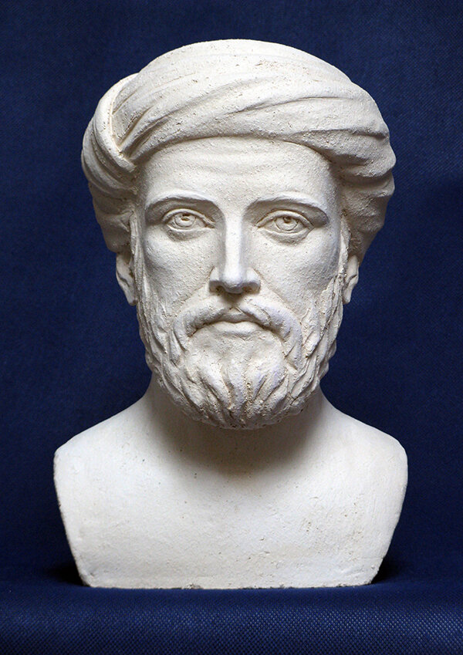
Основателем другой школы на итальянском полуострове стал выдающийся мыслитель древности Пифагор (580-500 до н.э.) с о. Самос в Ионии, потому его назвали Самосским. С детства он был очень красивым ребёнком. Учителями его были известные в то время поэт и философ.
Истинные сведения о жизни этого человека трудно отделить от многочисленных легенд, которые он и сам любил придумывать. Говорят, что после отъезда из родного города он путешествовал 34 года, бывал в Египте, Индии, Вавилоне, где учился у мудрецов и магов. В конце концов вернулся на родину и основал Пифагорейский союз – закрытое сообщество своих последоваителей, уже при жизни почитавших самого Пифагора как высшее существо, братство единомышленников, войти в которое было не так-то просто. Членами союза могли быть свободные граждане и мужчина, и женщины, на протяжении ряда лет выполнявшие правила этого тайного общества. Прежде всего надо было отказаться от личной собственности в пользу союза. Выше всего пифагорийцы ставили «прекрасное» - наука, затем шло «полезное» и лишь на третьем месте стояло «приятное». Таким образом, члены братства ориентировались на то, чтобы жить созерцательной жизнью мудреца, а не стремиться к наслаждениям. Вставали члены союза до восхода солнца, затем занимлись специальными упражнениями для развития своих умственных способностей и памяти, после чего все вместе встречали восход на морском берегу. В обязательной части расписания входили: гимнастика, физический труд, чтение, занятия музыкой, математикой, астрономией, медициной, анатомией. А перед сном каждый пифагориец подводил итог прожитого дня: что было сделано? И что из намеченного осталось невыполненым? Такой подход к жизни должен был исключить пустую трату времени. После смерти Пифагора пифагорейские общества возрождались в разных городах и в разное время.
Пифагор известен не только как философ, но и как великий математик. Он считал, что «всё есть число». Что это означает? Речь идёт о том, что сущность любой вещи может быть описана числовым соотношением. Даже человеческое счастье достигается знанием совершенства чисел. Говорят, на эту мысль его натолкнул случай: проходя мимо кузницы, Пифагор услышал, что различные молоты, молотки и молоточки издают различные звуки, сливающиеся в своеобразную мелодию. Он измерил вес молотков и сопоставил полученные результаты с издаваемым звуком. Затем измерил длины струн и сопоставил эти числа с извлекаемыми из струн звуком…
В общем, получилось, что музыку можно передать числами (в каком-то смысле, Пифагор предвосхитил цифровую запись музыки). Если уж даже музыкальное созвучие можно передать числом, то тем более это относится к другим предметам.
Особое значение Пифагор придавал некоторым цифрам – 1,2,3,4, а также их сумме – 10. Начало всего, учил он, единица. Из единицы (точки) исходят другие числа (движение единицы создаёт линию – это двойка, движение линии - плоскость (три вершины треугольника) - тройка, движение плоскости создаёт фигуру - объём (4 вершины пирамиды) – четвёрка. Перемешиваясь и превращаясь, они порождают мир, в середине которого – Земля.
Познать мир, считал он, значит познать управляющие им числа. 3- мужское число, 4- женское. Их сумма – 7 – священное число. Их произведение – столь же священное число – 12. 13 – уже чёртова дюжина.
Ещё одна интересная идея пифагорейцев – переселение душ. Многие считают, такие взгляды Пифагор позаимствовал в Индии. Но если там переселение после смерти не случайно, а связано с прежде прожитой жизнью, то по Пифагору, любая душа может вселиться в любое тело. Поэтому он проповедовал вегетарианство, может быть, в быка, которого зажарили для пира, вселилась душа самого Гомера!
Именно Пифагору приписывают и введение в обиход самого слова «философия»: он называл своё учение именно любовью к мудрости, а не самой мудростью, ибо считал, что ни один человек не может назвать себя мудрецом в силу своих слабостей – он никогда не может достичь всего, на что способен.
Трудно переоценить значение пифагорейской школы для складывания рациональной, строгой философии и окончательного отхода от мифологии.

1.4 Афинская философия
Победа греков в греко-персидских войнах в V в. до н.э. способствовала образованию союза древнегреческих полисов во главе с Афинами. Это время считается расцветом, высшей точкой греческой культуры. А в истории самой античной цивилизации этот период – V в. до н.э. – «классика внутри классики». Т.к. в это время наиболее полно проявились характерные черты и особенности древнегреческой культуры. Афины превратились в экономический, военный, политический, культурный центр Эллады. Афинская демократия стала образцом для демократических государств последующих эпох: решение народного собрания, на котором правом голоса обладали все граждане, т.е. мужчины старше 20 лет независимо от имущественного положения, не мог отменить никто. В это время творили историк Геродот, скульптор Фидий, поэты Софокл, Эсхил, Еврипид, Аристофан…Расцвет Афин сказался и на философии.
Мы остановимся на первом материалисте Демокрите (460-370 до н.э.) из г. Абдеры в северной Греции. Он бывал и в Афинах, много путешествовал по странам Востока. Целью его путешествий было приобретение знаний. Ему приписывают высказывание о том, что персидскому престолу он бы предпочёл истинное объяснение причины хоть одного непонятного людям явления. В путешествиях он растратил оставленное ему отцом наследство. А по закону Абдер непроизводительная трата семейного имущества была наказуема, Демокрит даже предстал за это перед судом сограждан. На суде он зачитал одно из своих многочисленных произведений и был оправдан: судьи решили, что отцовские деньги он потратил не зря, став одним из умнейших и образованнейших людей своего времени.
Демокрит был атомистом. «Atomos» - неделимый.
В чём же состоит учение Демокрита об атомах и в чём его значение для философии?
Первоосновой бытия атомисты считают атомы (эйдосы) – неделимые, несотворимые и неуничтожимые, мельчайшие (но различные по форме, массе, размерам) подвижные частицы. Их бесконечное множество. Их важнейшим свойством является постоянное движение. Они беспорядочно мечутся в пустоте, подобной вакууму. Сталкиваясь, они периодически соединяются, образуя предметы материального мира, затем со временем распадаются, и предметы исчезают, но в другом соотношении атомов образуются другие предметы, а также целые миры и всё сложное: вода, огонь, воздух, земля. Этот процесс бесконечен, но не хаотичен, а подчинён некой необходимости.
Демокрит допустил наличие пустоты между атомами, чтобы объяснить возможность их движения.
Атомы нельзя воспринять нашими чувствами, но можно представить умозрительно. Из атомов состоит и человеческая душа. Специфика этих «человеческих» атомов состоит лишь в том, что это атомы особого рода – очень мелкие и подвижные. Они шарообразные, а не якореподобные или угловатые, и не цепляются друг за друга. Они разлиты по всему телу. Во время дыхания происходит обмен атомов нашей души с окружающим миром: с выдохом мы выпускаем наружу некоторое количество атомов души, а вдыхая, втягиваем большинство обратно, а атомы воздуха, попадающие внутрь организма, своим давлением мешают вылететь наружу остальным подвижным атомам души. Когда же человек умирает, за выдохом не следует вдох, подвижные атомы уже ничто не удерживает, - и душа вылетает наружу. Получается, что душа смертна: после смерти тела её атомы рассеиваются в окружающем мире. Даже боги, согласно Демокриту, не являются исключением: они также состоят из атомов, но только особо прочных, однако не на столько, чтобы делать богов бессмертными.
Учение атомистов стало своеобразным завершением первого этапа древнегреческой философии, для которого было характерно внимание не столько к человеку, сколько к природе и её объяснению. Их натурфилософия носила материалистический характер. А гипотеза о существовании атомов и атомарной природе вещества, выдвинутая античными мыслителями, нашла своё подтверждение и уточнение с дальнейшим развитием науки.
Споры о первооснове мира, возникшие в древней философии, продолжаются и поныне. Одни современные философы считают, что мир в своей основе материален, другие - что идеален, третьи – что божественен.

Древнегреческие философские школы

Школа | Философы | Проблемы
Милетская | Фалес  Анаксимандр  Анаксимен | Из чего всё произошло?  Вода (Фалес)  Апейрон (Анаксимандр)  Воздух (Анаксимен)  Огонь (Гераклит)
Гераклита | Гераклит Эфесский
Пифагорейское братство | Пифагор | Что лежит в основе вещей?  Число (Пифагор)  Неподвижное бытие (Парменид, Зенон)  Атомы (Демокрит)
Элейская | Парменид  Зенон
Атомистов | Демокрит

ЗНАЧЕНИЕ ФИЛОСОФИИ ДОСОКРАТОВСКОГО ПЕРИОДА.
Досократовское мышление заложило основу философского знания. Завоевания философской мысли – разумность, логичность, самостоятельность мышления. Это фундамент, на котором классики – Сократ, Платон и Аристотель – выстроили грандиозное здание систематической философии.

Вывод:
особенности досократовской античной философии
- Это была преимущественно философия природы – натурфилософия.
- Важным источником греческой философии была древнегреческая мифология.
- В условиях рабовладельческой демократии античная философия породила чрезвычайное многообразие соперничающих между собой школ и направлений, что выгодно отличало её от философии Средневековья – следующего исторического этапа философии.

ЛЕКЦИЮ ПЕРЕПИСАТЬ В ТЕТРАДЬ С КОНСПЕКТАМИ
Тема: «Становление философии в Древней Греции.
Философские школы Древней Греции»

Греческая философия прошла в своём развитии три этапа:
- древнейший (досократовский) – VII-V вв. до н.э.
Исследование природы, космоса, окружающего мира.
Философы: Фалес, Анаксимандр, Пифагор, Анаксимен, Гераклит, Зенон, Парменид, Демокрит и др.
- классический – V-IV вв. до н.э.
Исследование сущности человека, его духовного мира, проблем морали и права.
Философы: Сократ, Платон, Аристотель.
- эллинистический – III-II вв. до н.э.
Философия эллинизма – это философия поиска счастья. Наиболее значительные школы: скептики, киники, стоики, эпикурейцы.

РАННИЙ (ДОСОКРАТОВСКИЙ ПЕРИОД)
Главный вопрос периода - о первоначалах Вселенной – базируется на мифологических сведениях о четырёх стихиях – воде, земле, воздухе, огне, - из которых состоит всё в мире.
Милетская школа
Возникла в городе Милет (побережье Малой Азии). В ней впервые был поставлен вопрос о первоосновах всего сущего. Школу основал Фалес (625-547 до н.э.), считавшийся первым из семи греческих мудрецов.
Фалес полагал первоосновой воду: она – некое мировое вещество, из которого всё рождается и образуется. Она божественна и разумна.
Ученик Фалеса Анаксимандр считал единственным свойством первоначала несводимость к какой-то стихии, т.е. неопределённость. И назвал его апейрон (бесконечное мировое вещество). Из него и образуются известные четыре стихии.
Ученик Анаксимандра Анаксимен первоначалом считал воздух: все вещи происходят из него путём сгущения или разряжения.
Первая философская школа – это школа стихийного материализма.

Эфесская школа
Была основана в городе Эфес Гераклитом Эфесским.
Первоосновой мира он считал огонь. Под огнём понимал не физический огонь, а живой психический огонь, материал, из которого сделаны наши тонкие тела - души и боги. Признание огня основой мироздания стало обоснованием постоянного развития, движения и изменения всего в мире. Мировое единство, утверждал Гераклит, образуется сочетанием противоположностей. А развитие – это единство и борьба противоположностей: возникновение и исчезновение, жизнь и смерть, рождение и гибель, день и ночь, добро и зло, больное и здоровое, мёртвое и живое. Переход явления из одного состояния в другое совершается через борьбу этих противоположностей. Гераклита считают основателем диалектики – учения о всеобщем развитии и изменении. Главная мысль его учения выражена в словах: «Всё течёт, всё изменяется» («Всё течёт, и ничего не становится»), «В одну и ту же реку нельзя войти дважды».
Пифагорейский союз
Основателем был современник милетских философов Пифагор Самосский
(с о. Самос). Он утверждал, что число есть первооснова мира («Всё есть число»). Особое значение Пифагор придавал цифрам – 1- главная, 2,3,4, а также их сумме – 10.
Познать мир, считал он, значит познать управляющие им числа. 3 - мужское число, 4 - женское. Их сумма – 7 – священное число, произведение – тоже священное число – 12. 13 – чёртова дюжина.
Число так образует мир: 1- точка, 2 – две точки (прямая), 3- три точки (плоскость), 4 точки – пространство, которое делится на четыре стихии, а они – на различные предметы, взаимодействие которых и приводит к бесконечному разнообразию вещей.

Италийская философия -
побережье Южной Италии и Сицилии.
Элейская школа
Основатель школы в г. Элея Ксенофан впервые поставил вопрос о происхождении богов. Говорил, что боги творятся людьми по своему образу и подобию.
Для Ксенофана истинный Бог – это окружающий мир, Вселенная. Отождествление бога и мира называется пантеизм (с греч. – pan – всё, theos – бог - «всё есть бог»).
Элеаты одними из первых в истории философии усомнились в достоверности наших чувств.
Парменид - «Бытие есть, Небытия нет»
1. впервые употребил понятие бытие (всё, что есть, что существует) и всесторонне рассмотрел его. Бытие вечно, неделимо, неподвижно, неизменно;
2. провозгласил главенствующую роль разума в познании и подсобную роль чувств. «Чувства обманывают нас, подлинно лишь то, мы мыслим», - говорил он
3. утверждал, что движения нет, т.к. бытие не может быть разделено; пустоты нет, всё заполнено веществом.
Доказательства, подтверждающие идеи Парменида, разработал Зенон.

Зенон - «Движение немыслимо и невозможно»
Он утверждал, если движение не наблюдать, а помыслить, получаются неразрешимые противоречия - апории - затруднения, логически неразрешимые противоречия. Движению посвящены 4 его апории– «Дихотомия» (деление пополам), «Стрела», «Стадион», «Ахиллес и черепаха».
Заслугой элеатов была постановка вопроса о том, что чувственное и рациональное (разумное) познание – не одно и то же.

Афинская философия
Демокрит Абдерский: «То, что нам кажется вещами, есть только атомы и пустота»
Демокрит был атомистом. Первоосновой бытия считал атомы (эйдосы) – неделимые, несотворимые, неуничтожимые, мельчайшие (разные по форме, массе, размерам) частицы. Их бесконечно много, они постоянно движутся в пустоте, подобной вакууму. В результате их соединения и распада предметы образуются и исчезают. Этот процесс бесконечен.

ЗНАЧЕНИЕ ФИЛОСОФИИ ДОСОКРАТОВСКОГО ПЕРИОДА
Натурфилософия раннего этапа носила материалистический характер. Завоевания философской мысли – это разумность, логичность, самостоятельность мышления.

